Klausurtag 2
Zusatzmaterial
für Multiplikatorinnen und Multiplikatoren

Potentialanalyse – Vierecksformen strukturieren
Der Rahmen
Inhalt | Vierecksformen strukturieren
Anwendungsbereich im Rahmen Fortbildung | Klausurtag 2: Potentiale digitaler Medien – Präsentieren, Strukturieren, Produzieren  ICAP: Konstruktiv (C)  SAMR: Ersatz (S), Verbesserung (A), Neubelegung (R)
Verortung im Lehrplan | MS: 6.3 – Geom. Figuren, Körper & Lagebeziehungen  RS: 5.3 – Geom. Grundvorstellungen & Grundbegriffe  RS I: 8.1 – Vierecke  RS II/III: 8.1 – Dreiecke & Vierecke  Gym: 5.2 – Geometrische Figuren und Lagebeziehungen
Voraussetzungen | Rechtwinklige, gleichschenklige und gleichseitige Dreiecke sind bekannt und können identifiziert werden.  Quadrat, Rechteck, Raute, Parallelogramm, Drachenviereck, gleichschenkliges Trapez und Trapez sind bekannt und können identifiziert werden.  Zu den genannten Viereckstypen sind auch Definition(en) und Eigenschaften bekannt.
Ziele | Die Schülerinnen und Schüler beschreiben Zusammenhänge der unterschiedlichen Viereckstypen und geben eine hierarchische Strukturierung an.  Die Schülerinnen und Schüler visualisieren diese Zusammenhänge grafisch mit Hilfe der Vorlage in einer Präsentationssoftware.  Die Schülerinnen und Schüler verbessern ihre Kompetenz im Produzieren digital gestützter Visualisierungen.

Materialien

Digitale Umsetzung:  (ausschließlich) | Arbeitsblatt mit Aufgabenstellung.  Computer / Laptop / Tablet mit Internetzugang.  Gestaltungsvorlage  https://epub.ub.uni-muenchen.de/94241/1/Beispiel_Vierecksformen-strukturieren.html

Arbeitsaufträge

Digitale Lernaktivität
Rechteck $⇒$ Trapez

Aufgaben:
- Analysiere das Schaubild über die verschiedenen Dreiecksformen.
Ordne den Markierungen jeweils die passenden Aussagen zu.

- Erstelle mit Hilfe von PowerPoint eigene Schaubilder, welche die Zusammenhänge von unterschiedlichen Vierecksformen darstellen.
Orientiere dich bei der Gestaltung am Schaubild der Dreiecke.

Nutze das GeoGebra-Sheet, um Bilder von Vierecken für Dein Schaubild zu erstellen. Du kannst damit auch noch einmal überprüfen, wie die unterschiedlichen Formen miteinander in Verbindung stehen.

- Formuliere eigene Aussagen, die die Zusammenhänge in Deinem Schaubild ausdrücken.

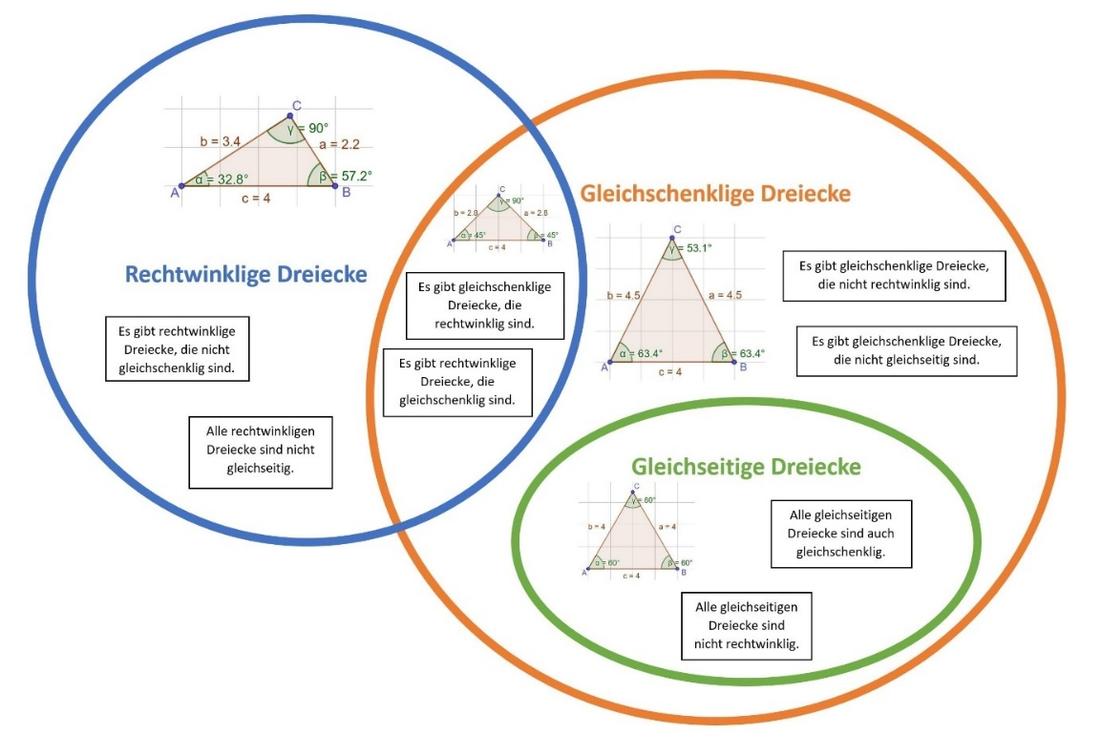
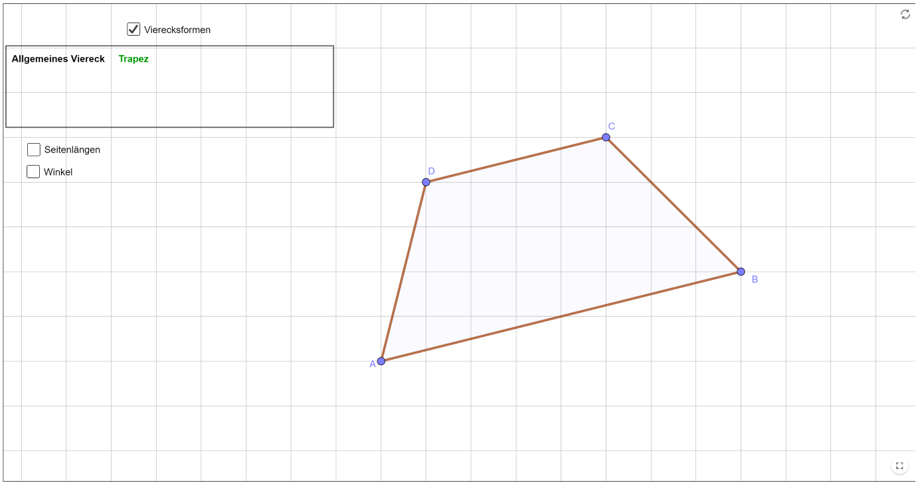

Analyse der Lernaktivität

Worum geht es hier?
Potentiale digitaler Medien – Präsentieren, Strukturieren, Produzieren (Arbeitsauftrag Klausurtag 2)

Im ersten Teil der Aufgabe (Teilaufgabe a) wiederholen die Schülerinnen und Schüler Zusammenhänge der unterschiedlichen Dreieckstypen: rechtwinklige Dreiecke, gleichschenklige Dreiecke und gleichseitige Dreiecke. Diese Zusammenhänge werden innerhalb eines Schaubilds mit Hilfe von Schnittmengen (überlappende „Kreise“) dargestellt. Die Schülerinnen und Schüler analysieren diese Gestaltungshilfe und stellen z. B. fest, dass alle gleichseitigen Dreiecke auch gleichschenklig sind. Es geht also um die hierarchischen Beziehungen zwischen diesen Begriffen. In dieser Aktivität wiederholen die Lernenden dies anhand von Dreieckstypen. Die Beziehungen werden bildlich dargestellt und durch passende Schüleraussagen gestützt. Innerhalb einer learningapp sollen solche Aussagen zur Aktivierung des Vorwissens durch die Schülerinnen und Schüler der korrekten Stelle im Schaubild zugeordnet werden. Sie erhalten von der App direkt Rückmeldung zu den gewählten Antworten, die typische Fehlvorstellungen beinhalten.
Im zweiten Teil der Aufgabe sollen die Schülerinnen und Schüler dieses Prinzip der grafischen Darstellung auf Zusammenhänge der unterschiedlichen Vierecksformen übertragen. Die Schülerinnen und Schüler erarbeiten eigene Darstellungen der Beziehungen zwischen Vierecksformen. Diese grafische Darstellung wird mit Hilfe einer Vorlage in einer Präsentationssoftware umgesetzt. Den Schülerinnen und Schüler ist es offen gestellt, wie und auf welche Weise sie die Zusammenhänge grafisch darstellen. Auch ist es ihnen freigestellt, wie viele unterschiedliche Viereckstypen sie in ihr Schaubild aufnehmen. Je nach Auswahl ergeben sich unterschiedlich komplexe Darstellungsoptionen. Mit Hilfe eines Snipping-Tools können die Schülerinnen und Schüler selbst erzeugte Beispiele für die Viereckstypen ausschneiden, um sie dann in ihre Schaubilder zu integrieren.
Weiterhin könnte ein GeoGebra Sheet dazu unterstützen diese Zusammenhänge herauszuarbeiten. Dieses GeoGebra-Sheet gibt ihnen für jedes selbst gestaltete Viereck angibt, um zu welchen Typen es gehört. Dabei können als Hilfe die Eigenschaften wie Seitenlänge und Winkel angezeigt werden. Bereits bekannte Zusammenhänge können so überprüft und neue untersucht werden.
Angeleitet durch die Aufgabe ist die Hauptanforderungen an die Schülerinnen und Schüler eine Strukturierungsmöglichkeit für verschiedenen Viereckstypen zu erarbeiten. Dies beinhaltet sowohl fachliche Anforderungen (Klassifikation von Vierecken), aber auch technologiebezogene Anforderungen (Gestaltung der grafischen Darstellung). Hierbei spielen Kriterien wie u. a. fachliche Richtigkeit, Verständlichkeit, Übersichtlichkeit und Knappheit eine wichtige Rolle. Im Anschluss sollten diese Punkte gemeinsam mit den Schülerinnen und Schülern oder innerhalb von Schülergruppen diskutiert werden.

Optimierungsmöglichkeiten für Material und Lernaktivität

- In der aktuellen Version werden die Viereckstypen für jedes Viereck auf Aufforderung direkt angezeigt. Hier enthält die Aktivität passive Anteile, um die Komplexität des Auftrags einzugrenzen. Alternativ könnten die Lernenden aufgefordert werden, die passenden Viereckstypen auszuwählen und das dynamische Arbeitsblatt könnte Rückmeldung zu den einzelnen Zuordnungen oder zur Richtigkeit der Zuordnungen als Ganzes geben.

Weitere Verwendungsmöglichkeiten in den Klausurtagen 2 bis 4

Einstufung ICAP (als weiteres Beispiel für Klausurtag 2)

Passives Arbeiten sind bei dieser Aktivität eher nicht zu erwarten.
Das unstrukturierte Zuordnen der Beschreibungen oder das Lösen durch trial and error im Schaubild der Dreiecke, das willkürliche Bilden von Vierecken im GeoGebra-Sheet, oder das wenig systematische Zusammenstellen von Vierecksfiguren in der Vorlage der Präsentationssoftware wären aktive Tätigkeiten ohne kognitiven Aktivitätsgrad und eigene konstruktive Leistung.
Konstruktive Prozesse müssen die Schülerinnen und Schüler beim Nachvollziehen und Darstellen der hierarchischen Strukturen zwischen den Viereckstypen zeigen. Dazu ist es notwendig nicht nur prototypische Vierecksformen zu erstellen, sondern gezielt bestimmte Kombinationen (z. B. Raute und Rechteck gleichzeitig, aber kein Quadrat) zu suchen und dann ggf. sogar argumentativ auszuschließen. Außerdem müssen sie die je nach Gestaltung entstehenden Schnittmengen richtig interpretieren bzw. gezielt herstellen, um die gefundenen Typen einzuordnen.
Auch interaktive Prozesse können entstehen, auch wenn die Aktivität dies nicht direkt anregt, wenn die Schülerinnen und Schüler ihre jeweiligen Schaubilder untereinander vergleichen. Lernwirksame Impulse wären hier z. B.: Erklärt euch gegenseitig euer Schaubild. Beschreibt Gemeinsamkeiten und Unterschiede. Versucht Eure Beispiel-Vierecke in die Schaubilder der anderen einzuordnen!

Einstufung SAMR (als weiteres Beispiel für Klausurtag 2)

In Abhängigkeit des eingesetzten Werkzeugs ergeben sich unterschiedliche Einstufungen durch das SAMR-Modell.
Das Erstellen von Schaubildern ist zunächst lediglich ein Ersatz, da diese Tätigkeit auch äquivalent auf einem Blatt Papier angefertigt werden kann. Die Aktivität ermöglicht aber auch, dass die Schülerinnen und Schüler ihren Umgang mit Präsentationssoftware vertiefen und weitere Funktionsweisen kennen lernen, um damit ihre Kompetenzen im Präsentieren, Strukturieren und Produzieren verbessern zu können. Dementsprechend ermöglicht das eingesetzte digitale Werkzeuge die Arbeit an einem fachübergreifenden Lernziel, das zuvor nicht denkbar oder relevant gewesen wäre.
Das GeoGebra-Sheet ermöglicht ein Explorieren und Überprüfen eigener Vermutungen und stellt somit eine Verbesserung dar. Wenn die Lernenden ihre Zuordnung der Vierecke zu den Typen mit dem Arbeitsblatt prüfen könnten, wäre der Mehrwert noch etwas höher.

Einordnung strukturorientierter Konzeptaufbau (als weiteres Beispiel für Klausurtag 3)

Leitfragen nutzen
Die Aktivität behandelt eine klassische Fragestellung in der Mathematik: In welchem Zusammenhänge stehen Begriffe innerhalb eines Begriffsnetzes? Darüber hinaus geht es darum, wie diese Zusammenhänge und Unterschiede grafisch dargestellt werden können. Die Frage ist welche Vierecke eigentlich „mitgemeint“ sind, wenn man einen bestimmten Begriff wie z. B. Parallelogramm verwendet. Ein Ausgangspunkt könnte das bekannte Verkehrszeichen für „Vorfahrtsstraße“ sein, das immer wieder (und nicht wirklich falsch) als „rautenförmig“ bezeichnet wird, jedoch (auch) näherungsweise quadratisch ist.
Verstehenselemente einbinden
Das Augenmerk der Aktivität liegt auf den hierarchischen Strukturen innerhalb der verschiedenen Viereckstypen. Neben den spezifischen Beziehungen zwischen den Viereckstypen ist zunächst ein wesentliches Verstehenselement, dass Viereckstypen überhaupt auf eine hierarchische Art und Weise ineinander enthalten sind. Ein reichhaltiges Thematisieren der Beziehungen zwischen den Typen würde einerseits umfassen, diese möglichst unterschiedlich verbal zu beschreiben und den Übergang zu einem spezielleren Typ auch anhand des dynamischen Arbeitsblattes nachzuvollziehen (z. B. aus einem Rechteck ein Quadrat machen). Letztlich könnten die Verstehenselemente mit den Eigenschaften der Viereckstypen verknüpft werden: Welche zusätzliche Eigenschaft bei einem Typ (z. B. Parallelogramm) führt dazu, dass sich ein speziellerer Typ ergibt (z. B. Raute)?
Darstellungen verknüpfen
Darstellungen zu verknüpfen, ist zunächst kein zentrales Prinzip der Aktivität. Lediglich im ersten Teil werden verbale Beschreibungen der Beziehungen zwischen den Dreieckstypen mit deren grafischer Darstellungen verknüpft. Dies wäre natürlich analog auch für die Viereckstypen möglich.
Phänomene und Konzepte verbinden
- Phänomene und Konzepte zu verbinden, ist kein zentrales Prinzip der Aktivität.

Einordnung kognitive Aktivierung (als weiteres Beispiel für Klausurtag 4)

Tiefe Verarbeitung anregen
Die Schülerinnen und Schüler analysieren auf Grundlage der bekannten Zusammenhänge beim Dreieck das gegebene Schaubild. Dieses Gestaltungsprinzip sollen sie dann auf die verschiedenen Vierecksformen übertragen. Diese Übertragung ist wesentlich, um eine ausreichend tiefe Verarbeitung der beispielhaften Darstellung bei Dreiecken herauszufordern.
Mit Hilfe des Sheets können bereits bekannte Zusammenhänge noch einmal nachvollzogen sowie durch aktives Explorieren neue Vermutungen geprüft werden. Hier ist das Potential der Aktivität für das Anregen tiefer Verarbeitung noch nicht völlig ausgeschöpft (siehe Alternative oben: Lernende wählen die passenden Viereckstypen und erhalten Rückmeldung).
Weiter ist es Aufgabe der Schülerinnen und Schüler, sich für diese Zusammenhänge eine Gestaltungsmöglichkeit zu überlegen und die Bedeutung der jeweiligen Überlappungen (Schnittmengen der Kreise) richtig zu interpretieren und zu beschreiben. Diese Aufforderung zum eigenständigen Darstellen soll eine tiefere Verarbeitung der Zusammenhänge zwischen den Viereckstypen herausfordern als eine lediglich nachvollziehende Analyse.
Anforderungen fokussieren
Die komplette Aktivität zielt auf die Gestaltung eigener Schaubilder ab und fokussiert dabei gezielt auf das Verständnis für die Zusammenhänge der unterschiedlichen Viereckstypen. Hierbei wird durch die Analyse eines vorgegebenen Schaubilds ein Lösungsbeispiel außerhalb des zu behandelnden Themengebiets vorgegeben, um Schwierigkeiten bei der Gestaltung der Darstellung entgegenzuwirken.
Das GeoGebra-Sheet erlaubt einfaches und schnelles Explorieren und Analysieren der verschiedenen Vierecksformen. Es reduziert ggf. den Aufwand eigene Vierecke zu zeichnen und vermeidet Fehler aufgrund falscher Zuordnungen von selbst erstellten Vierecken.
Die Schülerinnen und Schüler sollen eine Darstellung des Begriffsnetzes der verschiedenen Viereckstypen entwickeln und eine grafische Visualisierungsmöglichkeit für diese Zusammenhänge erarbeiten. Hierbei ist es nicht zwingend notwendig, möglichst viele Formen in einem Schaubild unterzubekommen. Eine Reduktion der Anzahl von Viereckstypen könnte helfen die Anforderungen auf das Wesentliche zu reduzieren: Viereckstypen sind überhaupt hierarchisch geordnet.

Fehler nutzen
Fehler zu nutzen, ist zunächst kein zentrales Prinzip der Aktivität. Dennoch sollte man als Lehrkraft im Auge haben, dass hierarchische Begriffsbeziehungen vielen Lernenden Probleme bereiten und sie oft zu anderen Klassifikationsstrategien neigen (z. B. dass ein Rechteck kein Quadrat wäre, weil Rechtecke nicht vier gleich lange Seiten haben dürften). Gerade diese Fehlvorstellung könnte im Kontext dieser Lernaktivität sehr produktiv bearbeitet werden.
Lernprozess unterstützen
Die Aktivität ermöglicht es auf verschiedene Arten das Niveau der Arbeitsprozesse anzupassen: Einerseits kann die Anzahl der einzuschließenden Viereckstypen erhöht oder reduziert werden. Bei Schwierigkeiten mit der Klassifikation können Lernende aufgefordert werden, eine größere Anzahl unterschiedlicher Vierecke zu generieren und gemeinsam mit ihrer Zuordnung auszuschneiden. Gruppen mit gutem Fortschritt könnten aufgefordert werden, die Beziehungen zwischen den Typen anhand von deren Eigenschaften zu beschreiben und zu begründen (z. B.: Einige Parallelogramme sind auch Rauten. Gib eine Eigenschaft an, die sicherstellt, dass ein Parallelogramm sogar eine Raute ist!).
Für eine gemeinsame Diskussion bietet es sich nicht nur an, die verschiedenen Möglichkeiten der Darstellung zu berücksichtigen. Viel wichtiger ist jedoch, dass gezielt verschiedene Überlappungsbereiche zwischen den Viereckstypen diskutiert und deren Bedeutung besprochen wird. Besonders Fehler, die auf eine nicht-hierarchische Klassifikation von Viereckstypen hinweisen, sollten in einer gemeinsamen Diskussion aufgegriffen werden.

